附件2
会议地址位置图
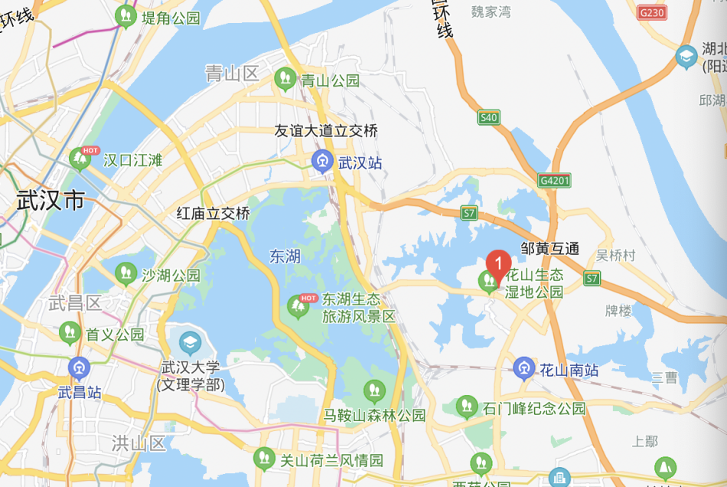
会议酒店：武汉花山月酒店
酒店地址：武汉东湖新技术开发区花城大道9号花山月酒店
酒店联系人：陈慧13659831914

